REINGRESSO AO CURSO - ____º SEMESTRE DE 202____

Nome:
Nº USP:
Telefone: (residencial) (celular)
E-mail:
Curso: ____________________________________ Bacharelado e/ou Licenciatura

DADOS PESSOAIS

Assinale o motivo do cancelamento: Semestre e Ano do Desligamento: _____/________

Regimento Geral da USP
Artigo 75 - § 2º
II – se for ultrapassado o prazo de três anos de trancamento total de matrícula; (alterado pela Resolução nº 4809/2000)
III – se o aluno não se matricular por dois semestres consecutivos; (alterado pela Resolução nº 5434/2008)
IV – se o aluno não obtiver nenhum crédito em dois semestres consecutivos, excetuados os períodos de trancamento total; (alterado pela Resolução nº 5434/2008)
V – Se o aluno for reprovado por frequência em todas as disciplinas em que se matriculou em qualquer um dos dois semestres do ano de ingresso; (acrescido pela Resolução nº 4391/1997)

Artigo 80 - Os alunos que tiverem sua matrícula cancelada com fundamento nos itens II, III, IV e V do § 2º do Artigo 75 deste Regimento, poderão requerer, uma única vez e no máximo até cinco anos após o cancelamento, seu retorno à USP, desde que devidamente justificadas as causas que provocaram o cancelamento. (alterado pela Resolução nº 5434/2008 – ver também a Resolução nº 4391/1997).

Portaria FFLCH-5, de 28/02/2003 - Os alunos incursos no Art. 75, § 2º, incisos II, III, IV e Art. 76 incisos I e II, poderão requerer o retorno desde que concluídos 70% ou mais dos créditos originários.
Os alunos incursos no Art. 75, § 2º, incisos V, poderão ter a matrícula aceita e deverão concluir o curso no prazo regimental. Todos os casos estão sujeitos às adaptações curriculares em vigor, inclusive quanto ao número total de créditos.

Portaria FEUSP Nº 19/2008

CANCELAMENTO

__________________________________________________________________________________________________________________________________________________________________________________________________________________________________________________________________________________________________________________________________________________________________________________________________________________________________________________________________________________________________________________________________________________________________________________________________________________________________________________________________________________________________________________________________________________________________________________________________________________________________________________________________________________________________________________________________________________________________________________________________________________________________________________________________________________________________________________________________________________________________________________________________________________________________________________________________________________________________________________________________________________________________
__________________________________________________________________________________________________________________________________________________
JUSTIFICATIVA

PLANO DE ESTUDOS

Total de Créditos Acumulados no Bacharelado 
Total de Créditos Exigidos no Bacharelado:
Total de Créditos Acumulados na Licenciatura:
Total de Créditos Exigidos na Licenciatura:

CRÉDITOS

Preencha a planilha abaixo com seu plano de estudos para os próximos semestres até a conclusão do curso, tomando o cuidado de cumprir o mínimo de 12 créditos por semestre, exceto se houver impedimento por falta de pré-requisito ou não oferecimento de disciplinas obrigatórias que precisam ser cursadas em determinado semestre. Permitida a reativação de matrícula, a Comissão de Graduação estabelecerá as adaptações curriculares indispensáveis à reintegração do aluno. Dependendo do desempenho do aluno e o não cumprimento do plano de estudos, a critério da CG, o mesmo poderá ser desligado antes do prazo estipulado entre as partes. Não será autorizado o trancamento total ou parcial de matrícula ao aluno que for reintegrado ao curso.
Trata-se de uma única possibilidade de retorno, sendo necessária a manifestação com relação à Licenciatura.
Declinar da Licenciatura de forma definitiva
Abrir o programa de Licenciatura

PLANO DE ESTUDOS

PLANO DE ESTUDOS - BACHARELADO
___º SEMESTRE DE 20___
Sigla da Disciplina | Nome da Disciplina | Nº. De Créditos
Total de créditos no semestre:

___º SEMESTRE DE 20___
Sigla da Disciplina | Nome da Disciplina | Nº. De Créditos
Total de créditos no semestre:

PLANO DE ESTUDOS - BACHARELADO
___º SEMESTRE DE 20___
Sigla da Disciplina | Nome da Disciplina | Nº. De Créditos
Total de créditos no semestre:

___º SEMESTRE DE 20___
Sigla da Disciplina | Nome da Disciplina | Nº. De Créditos
Total de créditos no semestre:

- FAVORÁVEL

- CONTRÁRIO
__________________________________________________________________________________________________________________________________________________________________________________________________________
____________________________________________________________________________________________________________________________________________________________________________________________________________________________________________________________________________________________________________________________________________________________________________________________________________________

São Paulo, ___/___/______ _______________________________
Assinatura
Tutor(a) ______________________________________________

Nº USP _________________________

PARECER COORDENAÇÃO DO CURSO - BACHARELADO

PLANO DE ESTUDOS - LICENCIATURA
___º SEMESTRE DE 20___
Sigla da Disciplina | Nome da Disciplina | Nº. De Créditos
Total de créditos no semestre:
___º SEMESTRE DE 20___
Sigla da Disciplina | Nome da Disciplina | Nº. De Créditos
Total de créditos no semestre:
Incluir no plano de estudos: 200 horas de ATPA - Atividades Teórico-Práticas de Aprofundamento (antiga AACC)
___º SEMESTRE DE 20___
Sigla da Disciplina | Nome da Disciplina | Nº. De Créditos
 | Total de créditos no semestre:
___º SEMESTRE DE 20___
Sigla da Disciplina | Nome da Disciplina | Nº. De Créditos
 | Total de créditos no semestre:

Declaro ter pleno conhecimento das Portarias FFLCH-5/2003, FEUSP Nº 19/2008 e as disposições contidas no Artigo 80 do Regimento Geral da USP, que estão disponíveis no site www.graduacao.fflch.usp.br.
Ciente que em caso de deferimento será efetivada automaticamente a reativação para matrícula, bem como os efeitos das normas acima descritas.

São Paulo, ____ de ___________________ de 20____ ________________________________________________________
Assinatura

FAVORÁVEL
CONTRÁRIO
____________________________________________________________________________________________________________________________________________________________________________________________________
São Paulo, ___/___/______ _______________________________
Assinatura
Tutor(a) ______________________________________________

Nº USP _________________________

PARECER COC - LICENCIATURA

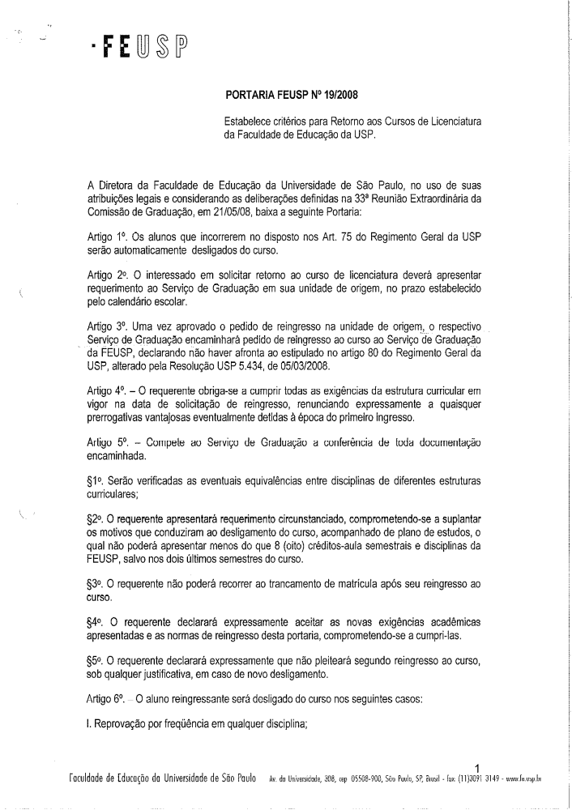
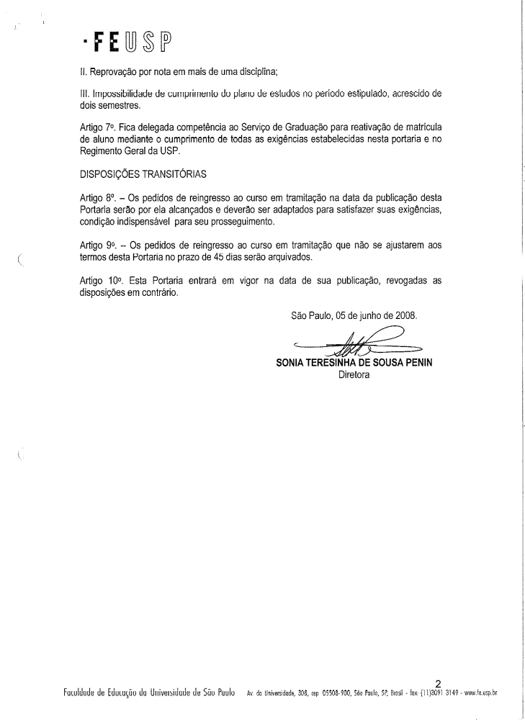

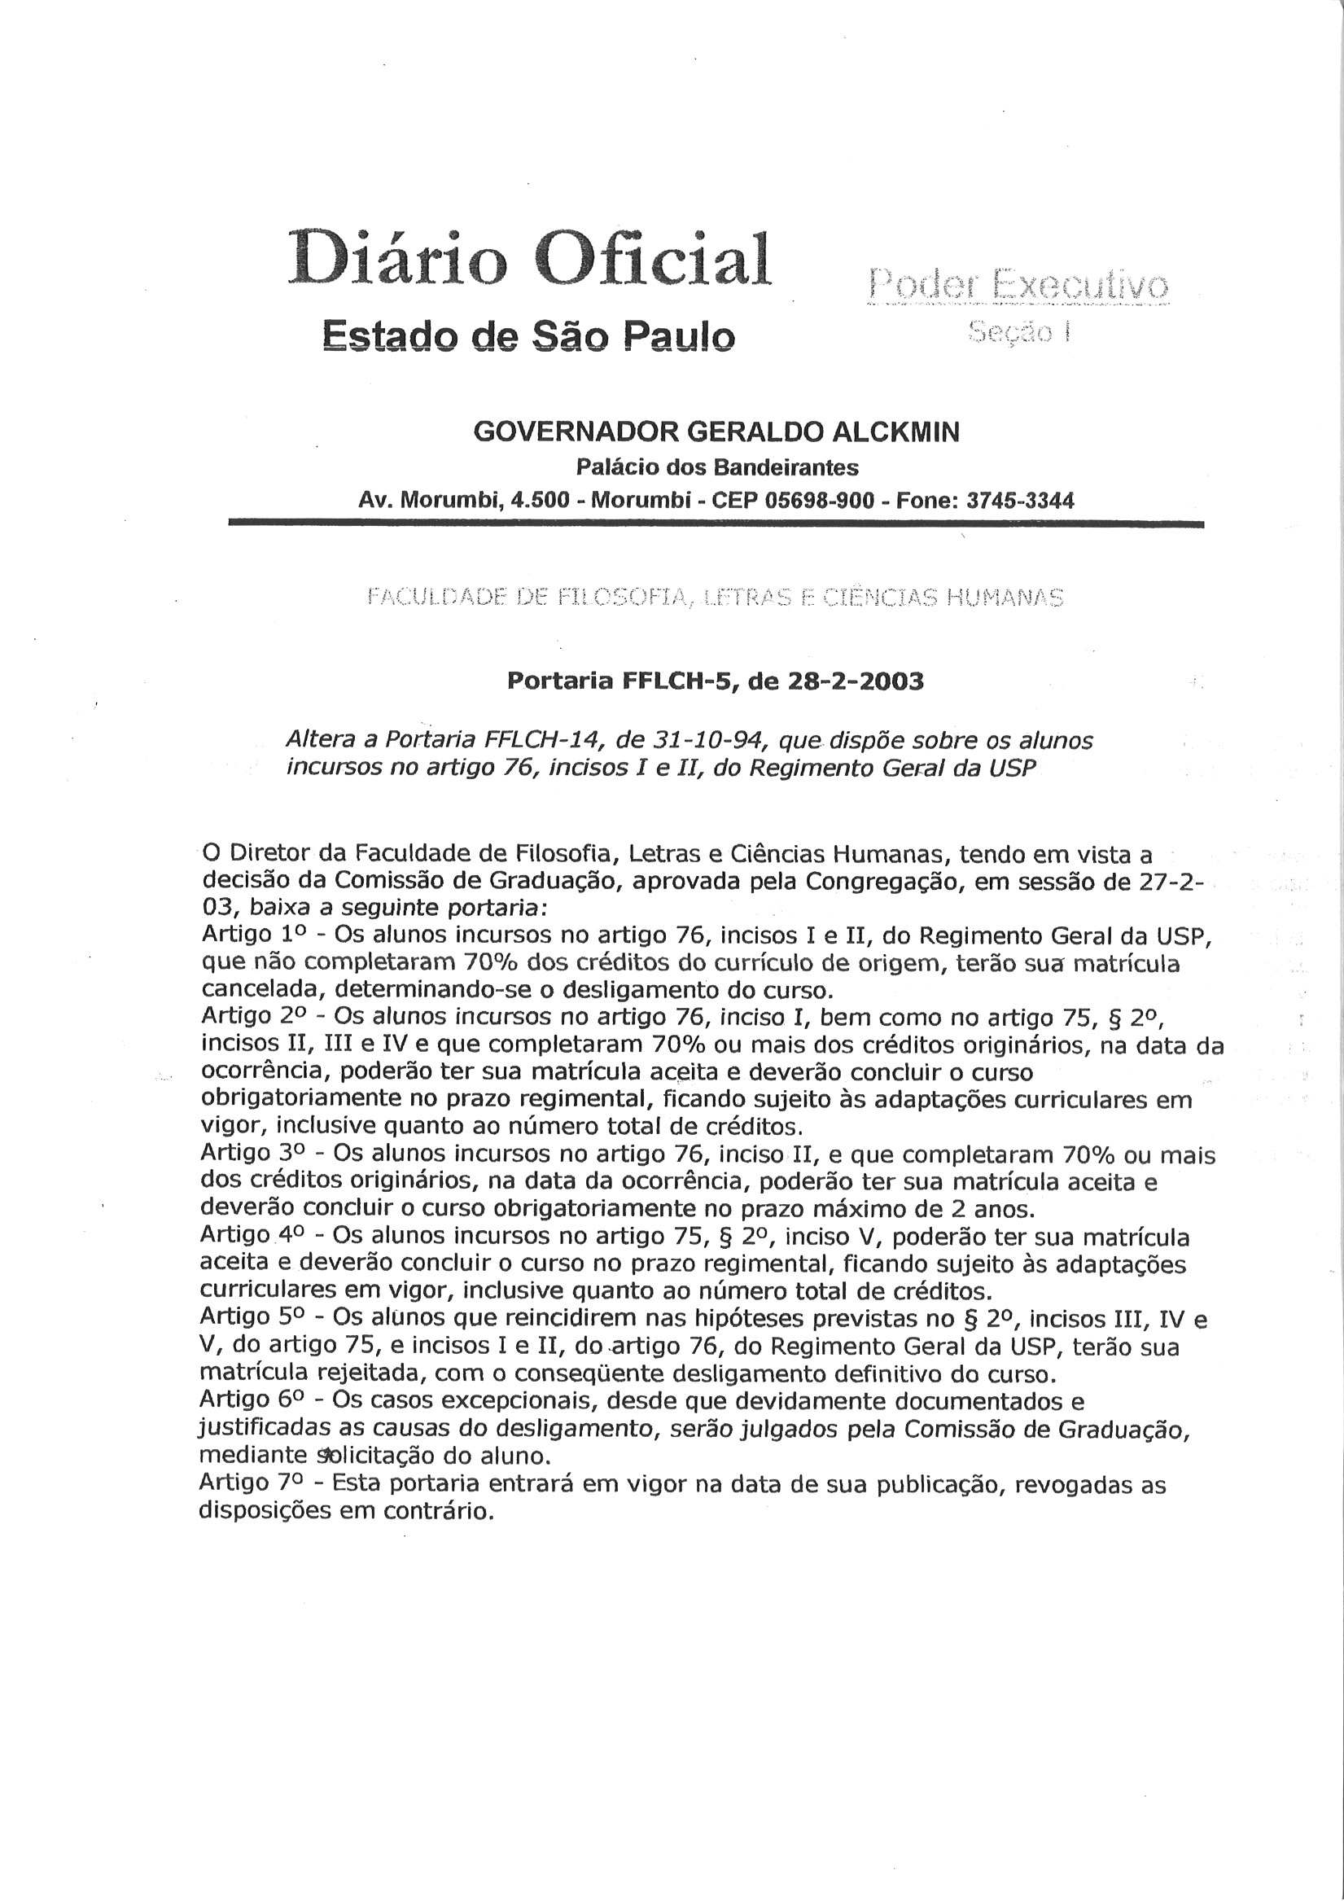
REGIMENTO GERAL DA UNIVERSIDADE DE SÃO PAULO
Artigo 75 - Entende-se por cancelamento de matrícula a cessação total dos vínculos do aluno com a Universidade.
§ 1º - O cancelamento voluntário de matrícula ocorrerá:
I - por transferência para outra instituição de ensino superior;
II - por expressa manifestação de vontade.
§ 2º - O cancelamento de matrícula por ato administrativo ocorrerá:
I - em decorrência de motivos disciplinares;
II - se for ultrapassado o prazo de três anos de trancamento total de matrícula;
III - se o aluno não se matricular por dois semestres consecutivos
IV - se o aluno não obtiver nenhum crédito em dois semestres consecutivos, excetuados os períodos de trancamento total;
V - Se o aluno for reprovado por frequência em todas as disciplinas em que se matriculou em qualquer um dos dois semestres do ano de ingresso;
VI - Se verificada a matrícula simultânea em cursos de graduação da USP e de outra instituição pública de ensino superior.
§ 3º - Caso o aluno tenha matrícula em disciplina anual e não esteja reprovado por frequência, o cancelamento ocorrerá se ele não obtiver nenhum crédito em quatro semestres consecutivos.
Artigo 76 - Fica condicionada à decisão da CG a matrícula do aluno que:
I - não obtiver aprovação em pelo menos vinte por cento dos créditos em que se matriculou, nos dois semestres anteriores;
II - não integralizar os créditos no prazo máximo definido pela Congregação da Unidade responsável pelo curso ou habilitação.
Parágrafo único - Para o cálculo dos 20% previstos no inciso I serão consideradas as disciplinas concluídas.
Artigo 80 - Os alunos que tiverem sua matrícula cancelada com fundamento nos itens II, III, IV e V do § 2º do art 75 deste Regimento, poderão requerer, uma única vez e no máximo até cinco anos após o cancelamento, seu retorno à USP, desde que devidamente justificadas as causas que provocaram o cancelamento.
§ 1º - O requerimento e a justificativa serão examinados pela CG da Unidade que poderá deferir o pedido, se houver vaga.
§ 2º - Quando a CG deferir pedido de retorno relativo ao item V do § 2º do art 75, o aluno efetivará a matrícula em sua própria vaga.
§ 3º - As transferências previstas nos incisos I e II do art 77, bem como as matrículas facultadas pelo § 1º do art 72 deste Regimento, terão preferência, para preenchimento de vagas em relação aos pedidos de retorno mencionados neste artigo.
§ 4º - Quando o número de vagas para retorno for inferior ao número de pedidos, a CG providenciará a seleção dos interessados, examinando o histórico escolar, tempo de afastamento e outros elementos que julgar conveniente.
§ 5º - Permitida a reativação de matrícula, a CG estabelecerá as adaptações curriculares indispensáveis à reintegração do aluno.

